**羊庄镇2020年度政务公开情况解读**

1. **概述**

本报告所列举的数据自2020年1月1日起至2020年12月31日止。如对本报告有任何疑问，请与滕州市羊庄镇人民政府党政办公室联系。

地址：滕州市羊庄镇人民政府；联系电话：0632-2917120；邮编：277526。

1. **组织领导情况**

羊庄镇人民政府成立了政务公开领导小组，由主要领导任组长，形成了政府统一领导，各部门各单位相互配合，层层抓落实的工作责任机制。

1. **政府信息主动公开情况**

一年来，羊庄镇人民政府共主动发布信息1719条，其中政务信息公开90条、中国滕州网羊庄镇板块589条、微羊庄微信订阅号1040条，发布内容主要涉及：政务信息、突发事件的信息发布、服务信息、本地人文资讯等，尤其注重民生和文化体育类信息的发布，为发挥微信广泛、迅速的传播优势，羊庄镇组建了微信信息员队伍，及时提供信息材料，着力构建一个便捷、广泛、的微信发布平台。

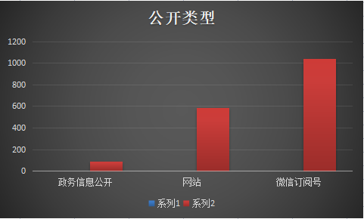

1. **依申请公开情况**

2020年度未受理依申请公开。2020年度，未产生因政务信息公开引起行政复议、行政诉讼情况。

1. **建议提案办理情况**

2020年度，无需要办理的人大建议和政协提案。

1. **平台建设情况**

主要通过微信订阅号、中国滕州网羊庄镇人民政府板块、滕州市政务信息公开网站等平台开展政务信息公开工作。

1. **政务公开收费及减免情况**

2020年度，未出现政务信息公开收费情况。

1. **存在的问题及下一步的工作计划**

公开的频次还有待提高，公开的形式有待进一步丰富。

计划在2021年年中，开通政务微博，进一步丰富政务信息公开的渠道，为群众提供更便捷的信息公开服务。